ZEBRA (GK420d) Labelprinter

Zebra printer reset & Kalibreren
Reset:
Houd de feed knop aan de bovenkant van de printer ingedrukt totdat deze 3 x snel achter elkaar knippert en laat de knop los (x, xx, xxx ). Nu zal de printer zichzelf resetten en een aantal stickers printen. De led zal hierna weer continu branden. Onderbreek dit proces niet.
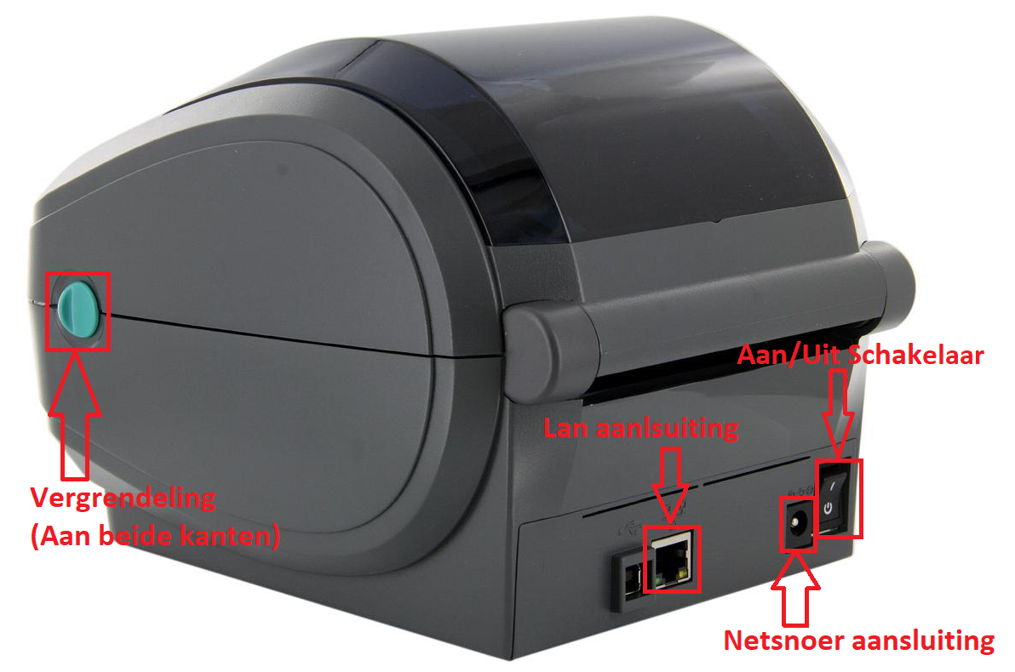
Kalibreren:
Na verloop van tijd zal de printer onderhoud nodig hebben, de printkop moet uitgelijnd worden. Houd de feed knop aan de bovenkant van de printer ingedrukt totdat deze 7 x snel achter elkaar knippert en laat de knop los. Nu zal de printer zichzelf resetten en een aantal stickers printen. De led zal hierna weer continu branden. Onderbreek dit proces niet.

Aansluiten
- Sluit de printer aan op het stroom via de netsnoer aansluiting
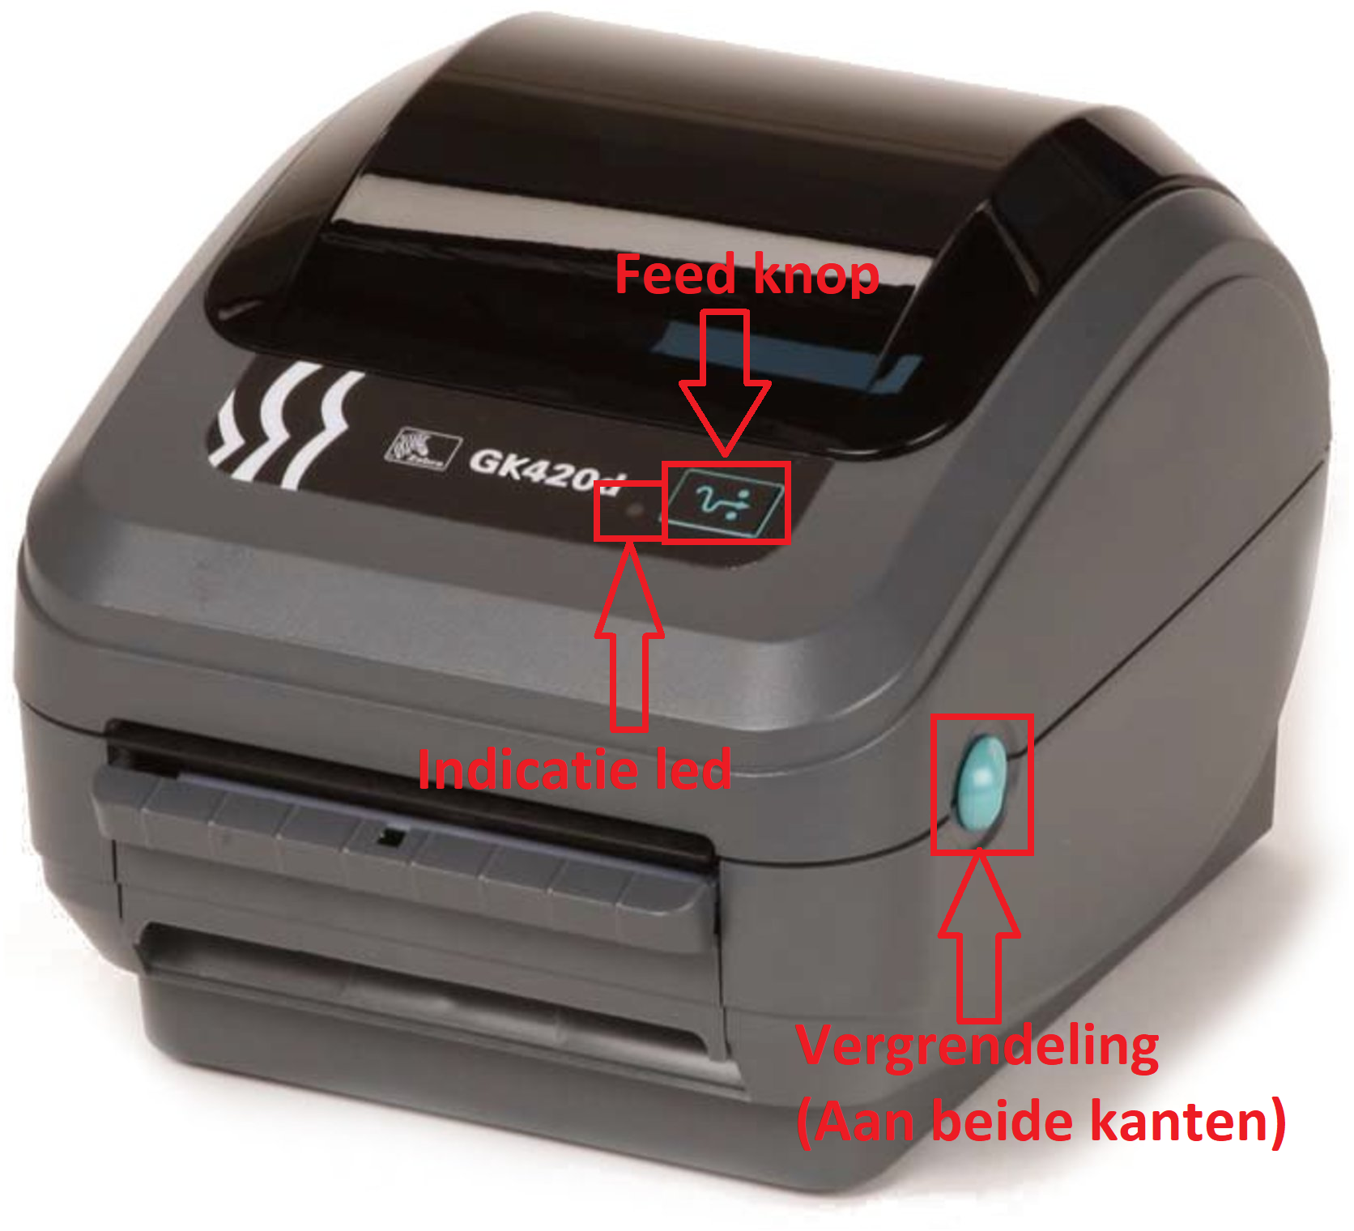
- Sluit de utp-kabel(internet kabel) aan in de lan aansluiting
- Zet de printer aan via de Aan/Uit schakelaar

Labels invoegen
- Haal de vergrendeling richting de voorkant van het apparaat
- Doe er labels in (aan de binnen kant van het apparaat zit een handleiding)
- Klik nu 1x op de feed knop nu zal er 1 label uitkomen en de indicatie led groen branden als deze dat niet doet moet je hem eventueel resetten of kalibreren

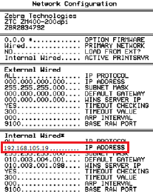
Installatie (netwerk)
- Houd de feed knop ingedrukt tot deze 1x knippert Houd de knop aan de bovenkant van de printer ingedrukt totdat deze 1 x snel achter elkaar knippert en laat de knop los (x). Nu zal de printer een aantal stickers printen. Onderbreek dit proces niet.
- Zoek naar de label waar op staat “Network Configuration”
- Zoek nu naar het deel da zegt IP Address in het voorbeeld is dit 192.168.105.19 (als de eerste 2 kolommen missen ga er van uit dat deze 192.168 zijn)
- Open een internet browser bijvoorbeeld Firefox, Google Chrome of Microsoft Edge (Als het niet werkt probeer dan een ander browser)
- En zoek het IP adres op als volgt verander de x in de kolommen op de label “192.168.x.x” (doe dit in de bovenste balk anders werkt het niet)
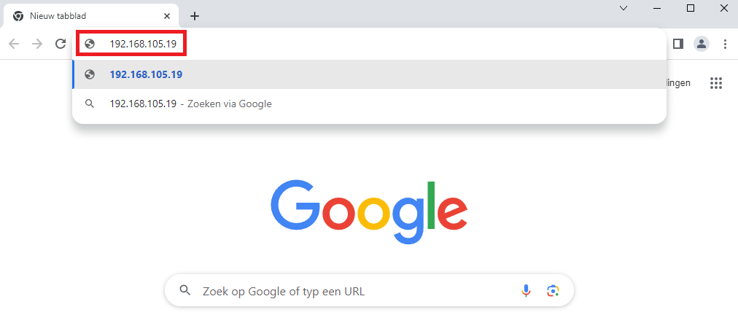
- De website ziet er zo uit in het voorbeeld
- We gaan nu naar “Printerinstellingen bekijken en wijzigen”
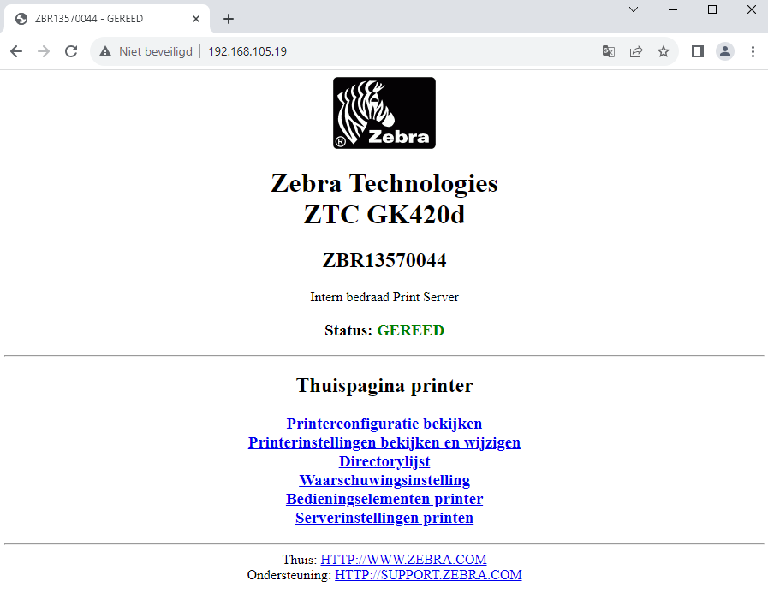
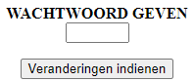
- Nu word er gevraagd om de printer een wachtwoord te geven
- gebruik een sterk wachtwoord en sla dit op in een veilige plek
- En klik verandering indienen

- Klik deze text
- Het kan zijn dat je nu je wachtwoord opnieuw moet typen
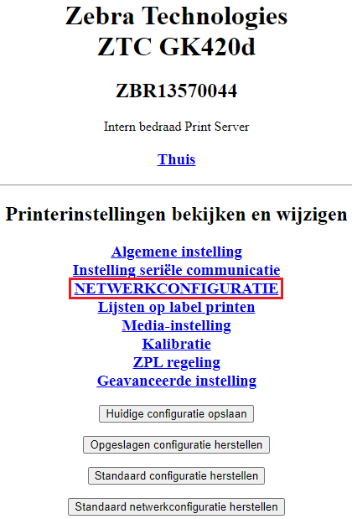

- Ga naar NETWERKCONGIFURATIE
- dan TCP/IP-instellingen
- Nu kan het IP_Adres geweizicht worden in het voorbeeld maken we er 192.168.105.220 van (verander alleen het laatste kolom en onthoud/schrijf deze op)
- Zet het IP-Protocol op Permanent
- En klik veranderingen indienen
- Klik op Printerinstellingen bekijken en wijzigen
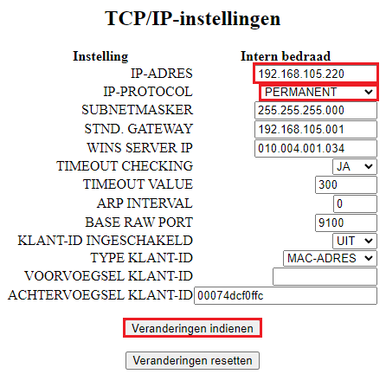
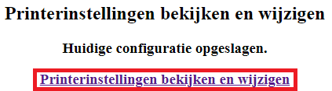

Printer toevoegen

- Druk windows toets/zoekteken nu naar Printers en scanners en klik Enter.
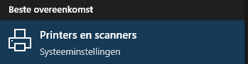
- Klik op Een printer of scanner toevoegen
- Klik op De printer die ik wil gebruiken staat niet in de lijst
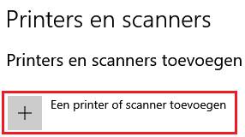
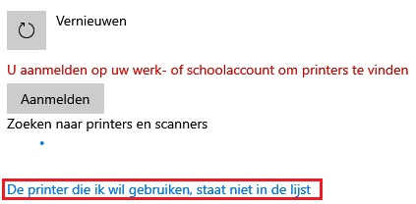
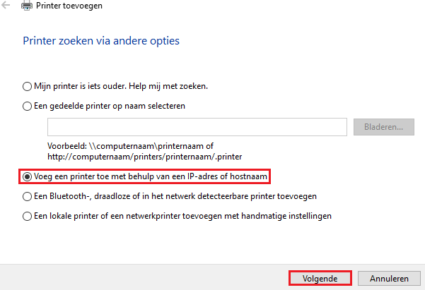
- Selecteer “Voeg een printer toe met behulp van een IP-adres” en dan op Volgende
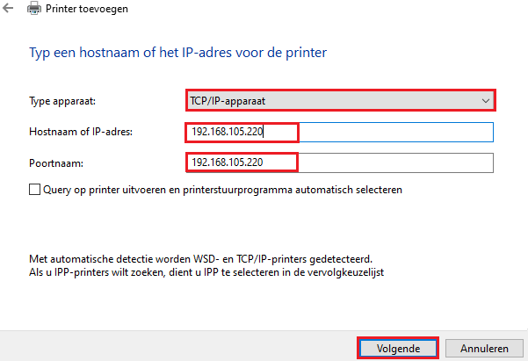
- Zet het type apparaat op TCP/IP-apparaat
- En voer het IP-adres wat je eerder had aangemaakt in
In het voorbeeld is dit 192.168.105.220 (dit zal verschillen)
- En klik Volgende

- Zet Standaard en dan Generic Network Card
- Klik op volgende
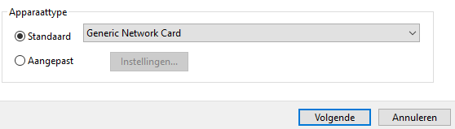
- Zet Fabrikant op ZDesigner
- Zet Printers op ZDesigner GK420d
- En dan op Volgende
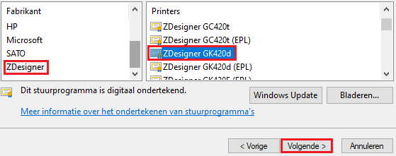
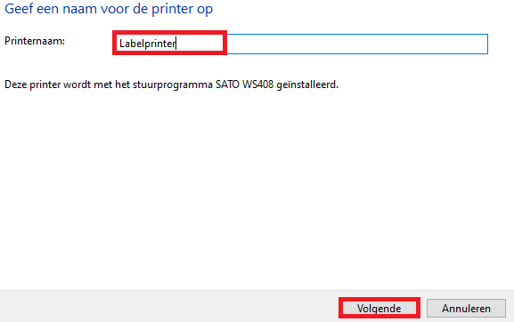
- Klik op Huidig stuurprogramma vervangen
- En dan weer op Volgende
- Nu kunnen we de printer een naam geven in het voorbeeld word die Labelprinter genoemd
- Daarna op Volgende
- Zet de printer op Deze printer delen
- In het voorbeeld word de Sharenaam: Labelprinter genoemd
- En dan op Volgende en Voltooien

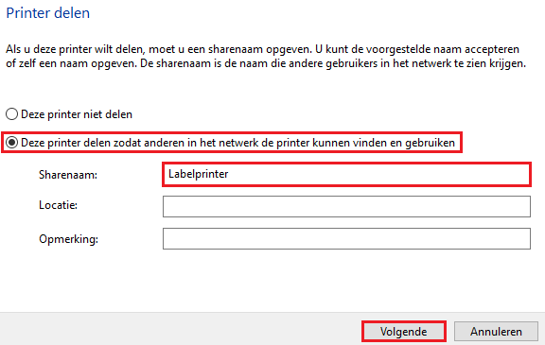
(Deze printer mag niet als standaard printer zijn in windows)

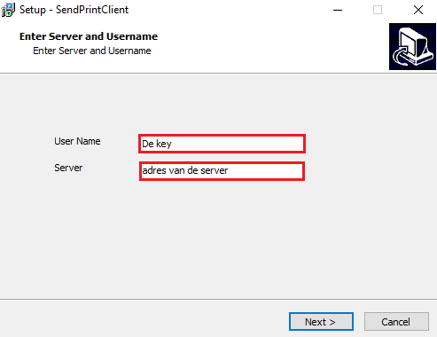
Printer instellen

- Om de printer te laten werken moeten we “Sendprint” downloaden
Vraag de systeembeheerder om het bestand
- Installeer sendprint
- De tekst die in het bestand van sendprint staan moeten ook opgevraagd worden bij de systeembeheerder.
- Je hebt een “key” en het “adres van de server” nodig

Open Promesse
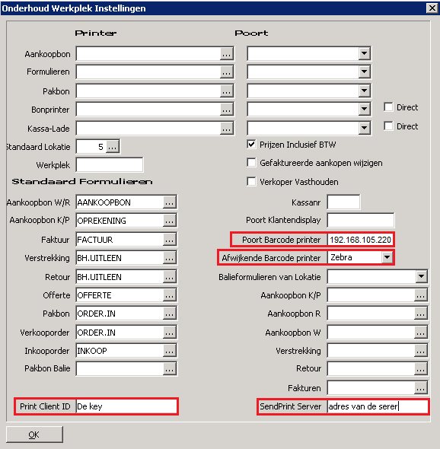
- Ga naar “CTRL + A”
- de gegevens voor Promesse dienen te worden aan gevraagd bij de systeembeheerder
- Vul het IP adres in bij Poort barcode printer voorbeeld: 192.168.105.220
- Zet Afwijkende Barcode printer op Zebra
- Vul de Key in bij Print Client ID
- Bij SendPrint Server het adres van de server
Vergeet niet dat het gebruik van Sendprint per promesse moet worden toegevoegd

